INFORME DE ACTIVIDADES• EG23-141S•REV 0

INSTALACIÓN DE ANCLAJES CON EPOXICO PARA LA INSTALACIÓN PIPE MILL - APARTADÓ ANTIOQUIA
Contratante:  ArcelorMittal Project Colombia S.A.S  NIT: 900577966  Calle 90, 12-45 oficina 605  Bogotá – Colombia | Informe Reporte final | Equipo: | PIPE MILL
 | Informe Reporte final | Encargado: | Caros Andres Lopez
 | Informe Reporte final | Fecha del informe: | Mayo 29 de 2023
Numero de contrato:  PURCHASE ORDER 2023-22 | Informe Reporte final | Tiempo de ejecución: | 5 días comprendidos entre el 13 de mayo al 17 de mayo del 2023.

OBJETIVO:
Realizar la prestación de servicios profesionales de instalación de anclajes de fijación y aplicación de resinas epoxicas para la instalación de soportes del proyecto PIPE Mill en APARTADÓ ANTIOQUIA.

ALCANCE:
A. Suministro de equipos y personal para la perforación, instalación y fijación con resina epoxica de anclajes ∅3/4”, todos con empotramiento de 160 - 180mm en el proyecto Spiral Mill en APARTADÓ ANTIOQUIA.

B. Suministro de 7200 centímetros cúbicos de resina epoxica para la fijación e instalación de aproximadamente 128 anclajes de ¾” con empotramiento de 160 - 180mm.

Cualquier inquietud adicional que tenga al respecto, por favor no dude en comunicarse con nosotros a los teléfonos 310-263 1052 o 311-531 5768.


Ejecutor:

Ing. Fredy Alberto Sierra Prada
Gerente Proyectos EQUIGRUP SAS

1. LAYOUT, UBICACIÓN E IDENTIFICACIÓN DE ANCLAJES INSTALADOS

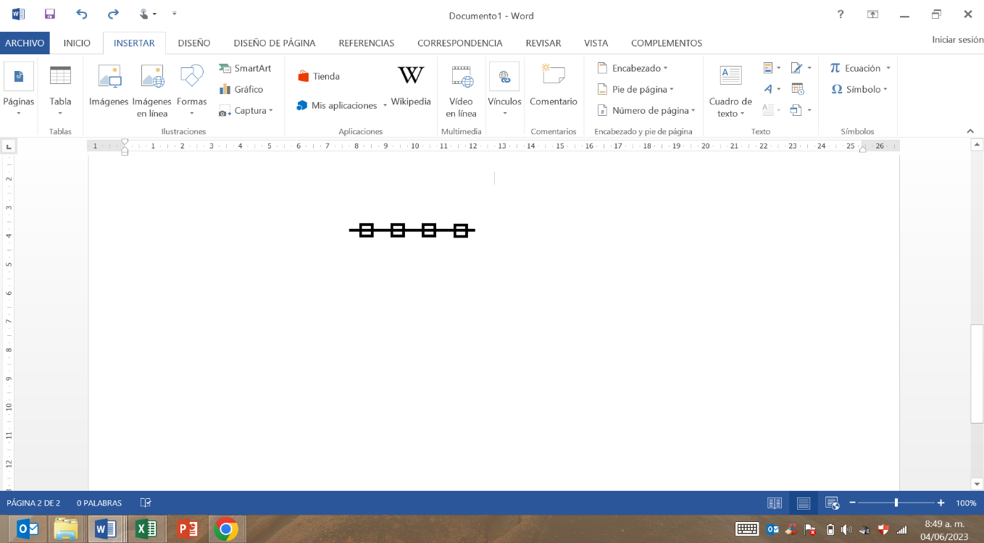
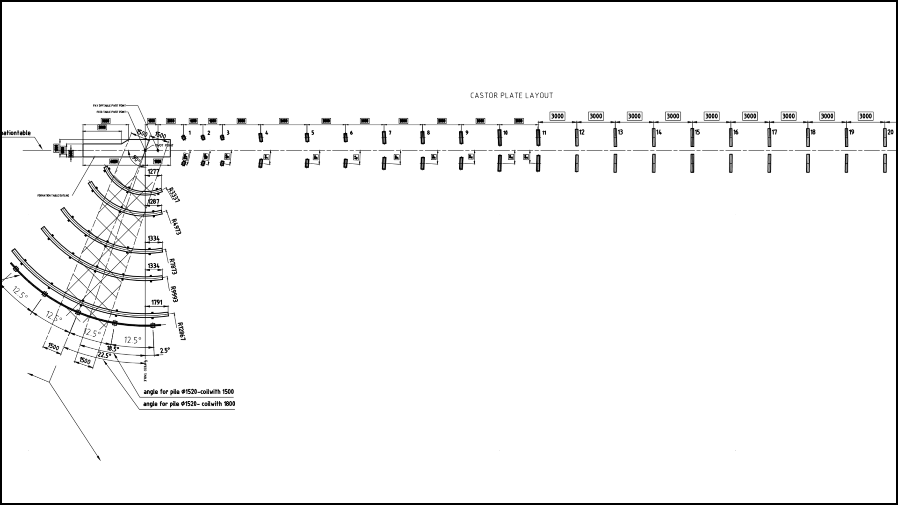
EXTENSIÓN A
EXTENSIÓN H
EXTENSIÓN G
EXTENSIÓN F
EXTENSIÓN E
13 14 15 16
EXTENSIÓN D
EXTENSIÓN C
EXTENSIÓN B
29 30 31 32
25 26 27 28
21 22 23 24
17 18 19 20
9 10 11 12
5 6 7 8
1 2 3 4
MAQUINA PIPE MILL

2. INFORMACIÓN DE DETALLE DE PERNOS DE ANCLAJE INSTALADOS

DETALLE DE PERNOS DE ANCLAJE INSTALADOS
ID-No. Anclaje | Ubicación-Equipo | Cant | Diametro de base de anclaje | Especificación Anclaje | Longitudes/espesores adicionales |  |  |  | Empotramiento en concreto | Longitud Total Anclaje | Cantidad adhesivo epoxico x anclaje (onz)
 |  |  |  |  | Altura platina de anclaje/apoyo | Espesor de la arandela + tuerca (2H) | Longitud ajuste nivelación (grout) | Espacio Libre Superior | Empotramiento en concreto | Longitud Total Anclaje | Cantidad adhesivo epoxico x anclaje (onz)
1 | EXTENSIÓN A- PIE 1 | 1 | 22,00 | B7 ∅5/8" | 19,00 | 23,00 | NA | 13,00 | 160,50 | 215,50 | 2,07
2 | EXTENSIÓN A- PIE 1 | 1 | 22,00 | B7 ∅5/8" | 19,00 | 23,00 | NA | 13,00 | 155,00 | 210,00 | 2,00
3 | EXTENSIÓN A- PIE 1 | 1 | 22,00 | B7 ∅5/8" | 19,00 | 23,00 | NA | 13,00 | 190,00 | 245,00 | 2,45
4 | EXTENSIÓN A- PIE 1 | 1 | 22,00 | B7 ∅5/8" | 19,00 | 23,00 | NA | 13,00 | 180,00 | 235,00 | 2,32
5 | EXTENSIÓN A- PIE 2 | 1 | 22,00 | B7 ∅5/8" | 19,00 | 23,00 | NA | 13,00 | 170,00 | 225,00 | 2,19
6 | EXTENSIÓN A- PIE 2 | 1 | 22,00 | B7 ∅5/8" | 19,00 | 23,00 | NA | 13,00 | 150,00 | 205,00 | 1,93
7 | EXTENSIÓN A- PIE 2 | 1 | 22,00 | B7 ∅5/8" | 19,00 | 23,00 | NA | 13,00 | 190,00 | 245,00 | 2,45
8 | EXTENSIÓN A- PIE 2 | 1 | 22,00 | B7 ∅5/8" | 19,00 | 23,00 | NA | 13,00 | 170,00 | 225,00 | 2,19
9 | EXTENSIÓN A- PIE 3 | 1 | 22,00 | B7 ∅5/8" | 19,00 | 23,00 | NA | 13,00 | 170,00 | 225,00 | 2,19
10 | EXTENSIÓN A- PIE 3 | 1 | 22,00 | B7 ∅5/8" | 19,00 | 23,00 | NA | 13,00 | 170,00 | 225,00 | 2,19
11 | EXTENSIÓN A- PIE 3 | 1 | 22,00 | B7 ∅5/8" | 19,00 | 23,00 | NA | 13,00 | 170,00 | 225,00 | 2,19
12 | EXTENSIÓN A- PIE 3 | 1 | 22,00 | B7 ∅5/8" | 19,00 | 23,00 | NA | 13,00 | 170,00 | 225,00 | 2,19
13 | EXTENSIÓN A- PIE 4 | 1 | 22,00 | B7 ∅5/8" | 19,00 | 23,00 | NA | 13,00 | 160,00 | 215,00 | 2,06
14 | EXTENSIÓN A- PIE 4 | 1 | 22,00 | B7 ∅5/8" | 19,00 | 23,00 | NA | 13,00 | 170,00 | 225,00 | 2,19
15 | EXTENSIÓN A- PIE 4 | 1 | 22,00 | B7 ∅5/8" | 19,00 | 23,00 | NA | 13,00 | 170,00 | 225,00 | 2,19
16 | EXTENSIÓN A- PIE 4 | 1 | 22,00 | B7 ∅5/8" | 19,00 | 23,00 | NA | 13,00 | 170,00 | 225,00 | 2,19
17 | EXTENSIÓN B- PIE 5 | 1 | 22,00 | B7 ∅5/8" | 19,00 | 23,00 | 10,00 | 13,00 | 170,00 | 235,00 | 2,19
18 | EXTENSIÓN B- PIE 5 | 1 | 22,00 | B7 ∅5/8" | 19,00 | 23,00 | 10,00 | 13,00 | 170,00 | 235,00 | 2,19
19 | EXTENSIÓN B- PIE 5 | 1 | 22,00 | B7 ∅5/8" | 19,00 | 23,00 | 10,00 | 13,00 | 170,00 | 235,00 | 2,19
20 | EXTENSIÓN B- PIE 5 | 1 | 22,00 | B7 ∅5/8" | 19,00 | 23,00 | 10,00 | 13,00 | 170,00 | 235,00 | 2,19
21 | EXTENSIÓN B- PIE 6 | 1 | 22,00 | B7 ∅5/8" | 19,00 | 23,00 | 12,00 | 13,00 | 190,00 | 257,00 | 2,45
22 | EXTENSIÓN B- PIE 6 | 1 | 22,00 | B7 ∅5/8" | 19,00 | 23,00 | 12,00 | 13,00 | 190,00 | 257,00 | 2,45
23 | EXTENSIÓN B- PIE 6 | 1 | 22,00 | B7 ∅5/8" | 19,00 | 23,00 | 12,00 | 13,00 | 180,00 | 247,00 | 2,32
24 | EXTENSIÓN B- PIE 6 | 1 | 22,00 | B7 ∅5/8" | 19,00 | 23,00 | 12,00 | 13,00 | 190,00 | 257,00 | 2,45
25 | EXTENSIÓN B- PIE 7 | 1 | 22,00 | B7 ∅5/8" | 19,00 | 23,00 | 14,00 | 13,00 | 180,00 | 249,00 | 2,32
26 | EXTENSIÓN B- PIE 7 | 1 | 22,00 | B7 ∅5/8" | 19,00 | 23,00 | 14,00 | 13,00 | 180,00 | 249,00 | 2,32
27 | EXTENSIÓN B- PIE 7 | 1 | 22,00 | B7 ∅5/8" | 19,00 | 23,00 | 14,00 | 13,00 | 190,00 | 259,00 | 2,45
28 | EXTENSIÓN B- PIE 7 | 1 | 22,00 | B7 ∅5/8" | 19,00 | 23,00 | 14,00 | 13,00 | 170,00 | 239,00 | 2,19

DETALLE DE PERNOS DE ANCLAJE INSTALADOS
ID-No. Anclaje | Ubicación-Equipo | Cant | Diametro de base de anclaje | Especificación Anclaje | Longitudes/espesores adicionales |  |  |  | Empotramiento en concreto | Longitud Total Anclaje | Cantidad adhesivo epoxico x anclaje (onz)
 |  |  |  |  | Altura platina de anclaje/apoyo | Espesor de la arandela + tuerca (2H) | Longitud ajuste nivelación (grout) | Espacio Libre Superior | Empotramiento en concreto | Longitud Total Anclaje | Cantidad adhesivo epoxico x anclaje (onz)
29 | EXTENSIÓN B- PIE 8 | 1 | 22,00 | B7 ∅5/8" | 19,00 | 23,00 | 10,00 | 13,00 | 170,00 | 235,00 | 2,19
30 | EXTENSIÓN B- PIE 8 | 1 | 22,00 | B7 ∅5/8" | 19,00 | 23,00 | 10,00 | 13,00 | 170,00 | 235,00 | 2,19
31 | EXTENSIÓN B- PIE 8 | 1 | 22,00 | B7 ∅5/8" | 19,00 | 23,00 | 10,00 | 13,00 | 160,00 | 225,00 | 2,06
32 | EXTENSIÓN B- PIE 8 | 1 | 22,00 | B7 ∅5/8" | 19,00 | 23,00 | 10,00 | 13,00 | 180,00 | 245,00 | 2,32
33 | EXTENSIÓN C- PIE 9 | 1 | 22,00 | B7 ∅5/8" | 19,00 | 23,00 | 30,00 | 13,00 | 200,00 | 285,00 | 2,57
34 | EXTENSIÓN C- PIE 9 | 1 | 22,00 | B7 ∅5/8" | 19,00 | 23,00 | 30,00 | 13,00 | 180,00 | 265,00 | 2,32
35 | EXTENSIÓN C- PIE 9 | 1 | 22,00 | B7 ∅5/8" | 19,00 | 23,00 | 30,00 | 13,00 | 180,00 | 265,00 | 2,32
36 | EXTENSIÓN C- PIE 9 | 1 | 22,00 | B7 ∅5/8" | 19,00 | 23,00 | 30,00 | 13,00 | 200,00 | 285,00 | 2,57
37 | EXTENSIÓN C- PIE 10 | 1 | 22,00 | B7 ∅5/8" | 19,00 | 23,00 | 28,00 | 13,00 | 190,00 | 273,00 | 2,45
38 | EXTENSIÓN C- PIE 10 | 1 | 22,00 | B7 ∅5/8" | 19,00 | 23,00 | 28,00 | 13,00 | 160,00 | 243,00 | 2,06
39 (1) | EXTENSIÓN C- PIE 10 | 1 | 22,00 | B7 ∅5/8" | 19,00 | 23,00 | 28,00 | 13,00 | 140,00 | 223,00 | 2,52
40 (1) | EXTENSIÓN C- PIE 10 | 1 | 22,00 | B7 ∅5/8" | 19,00 | 23,00 | 28,00 | 13,00 | 140,00 | 223,00 | 2,52
41 | EXTENSIÓN C- PIE 11 | 1 | 22,00 | B7 ∅5/8" | 19,00 | 23,00 | 25,00 | 13,00 | 190,00 | 270,00 | 2,45
42 | EXTENSIÓN C- PIE 11 | 1 | 22,00 | B7 ∅5/8" | 19,00 | 23,00 | 25,00 | 13,00 | 170,00 | 250,00 | 2,19
43 (1) | EXTENSIÓN C- PIE 11 | 1 | 22,00 | B7 ∅5/8" | 19,00 | 23,00 | 25,00 | 13,00 | 150,00 | 230,00 | 2,51
44 | EXTENSIÓN C- PIE 11 | 1 | 22,00 | B7 ∅5/8" | 19,00 | 23,00 | 25,00 | 13,00 | 210,00 | 290,00 | 2,70
45 | EXTENSIÓN C- PIE 12 | 1 | 22,00 | B7 ∅5/8" | 19,00 | 23,00 | 20,00 | 13,00 | 150,00 | 225,00 | 1,93
46 | EXTENSIÓN C- PIE 12 | 1 | 22,00 | B7 ∅5/8" | 19,00 | 23,00 | 20,00 | 13,00 | 155,00 | 230,00 | 2,59
47 | EXTENSIÓN C- PIE 12 | 1 | 22,00 | B7 ∅5/8" | 19,00 | 23,00 | 20,00 | 13,00 | 150,00 | 225,00 | 2,51
48 | EXTENSIÓN C- PIE 12 | 1 | 22,00 | B7 ∅5/8" | 19,00 | 23,00 | 20,00 | 13,00 | 180,00 | 255,00 | 2,32
49 | EXTENSIÓN D- PIE 13 | 1 | 22,00 | B7 ∅5/8" | 19,00 | 23,00 | 10,00 | 13,00 | 180,00 | 245,00 | 2,32
50 | EXTENSIÓN D- PIE 13 | 1 | 22,00 | B7 ∅5/8" | 19,00 | 23,00 | 10,00 | 13,00 | 170,00 | 235,00 | 2,19
51 | EXTENSIÓN D- PIE 13 | 1 | 22,00 | B7 ∅5/8" | 19,00 | 23,00 | 10,00 | 13,00 | 170,00 | 235,00 | 2,19
52 | EXTENSIÓN D- PIE 13 | 1 | 22,00 | B7 ∅5/8" | 19,00 | 23,00 | 10,00 | 13,00 | 170,00 | 235,00 | 2,19
53 | EXTENSIÓN D- PIE 14 | 1 | 22,00 | B7 ∅5/8" | 19,00 | 23,00 | 13,00 | 13,00 | 170,00 | 238,00 | 2,19
54 | EXTENSIÓN D- PIE 14 | 1 | 22,00 | B7 ∅5/8" | 19,00 | 23,00 | 13,00 | 13,00 | 170,00 | 238,00 | 2,19
55 | EXTENSIÓN D- PIE 14 | 1 | 22,00 | B7 ∅5/8" | 19,00 | 23,00 | 13,00 | 13,00 | 170,00 | 238,00 | 2,19
56 | EXTENSIÓN D- PIE 14 | 1 | 22,00 | B7 ∅5/8" | 19,00 | 23,00 | 13,00 | 13,00 | 170,00 | 238,00 | 2,19
57 | EXTENSIÓN D- PIE 15 | 1 | 22,00 | B7 ∅5/8" | 19,00 | 23,00 | 11,00 | 13,00 | 180,00 | 246,00 | 2,32
58 | EXTENSIÓN D- PIE 15 | 1 | 22,00 | B7 ∅5/8" | 19,00 | 23,00 | 11,00 | 13,00 | 170,00 | 236,00 | 2,19

DETALLE DE PERNOS DE ANCLAJE INSTALADOS
ID-No. Anclaje | Ubicación-Equipo | Cant | Diametro de base de anclaje | Especificación Anclaje | Longitudes/espesores adicionales |  |  |  | Empotramiento en concreto | Longitud Total Anclaje | Cantidad adhesivo epoxico x anclaje (onz)
 |  |  |  |  | Altura platina de anclaje/apoyo | Espesor de la arandela + tuerca (2H) | Longitud ajuste nivelación (grout) | Espacio Libre Superior | Empotramiento en concreto | Longitud Total Anclaje | Cantidad adhesivo epoxico x anclaje (onz)
59 | EXTENSIÓN D- PIE 15 | 1 | 22,00 | B7 ∅5/8" | 19,00 | 23,00 | 11,00 | 13,00 | 180,00 | 246,00 | 2,32
60 | EXTENSIÓN D- PIE 15 | 1 | 22,00 | B7 ∅5/8" | 19,00 | 23,00 | 11,00 | 13,00 | 170,00 | 236,00 | 2,19
61 | EXTENSIÓN D- PIE 16 | 1 | 22,00 | B7 ∅5/8" | 19,00 | 23,00 | 10,00 | 13,00 | 170,00 | 235,00 | 2,19
62 | EXTENSIÓN D- PIE 16 | 1 | 22,00 | B7 ∅5/8" | 19,00 | 23,00 | 10,00 | 13,00 | 160,00 | 225,00 | 2,06
63 | EXTENSIÓN D- PIE 16 | 1 | 22,00 | B7 ∅5/8" | 19,00 | 23,00 | 10,00 | 13,00 | 160,00 | 225,00 | 2,06
64 | EXTENSIÓN D- PIE 16 | 1 | 22,00 | B7 ∅5/8" | 19,00 | 23,00 | 10,00 | 13,00 | 160,00 | 225,00 | 2,06
65 | EXTENSIÓN E- PIE 17 | 1 | 22,00 | B7 ∅5/8" | 19,00 | 23,00 | NA | 13,00 | 160,00 | 215,00 | 2,06
66 (1) | EXTENSIÓN E- PIE 17 | 1 | 22,00 | B7 ∅5/8" | 19,00 | 23,00 | NA | 13,00 | 140,00 | 195,00 | 2,34
67 | EXTENSIÓN E- PIE 17 | 1 | 22,00 | B7 ∅5/8" | 19,00 | 23,00 | NA | 13,00 | 170,00 | 225,00 | 2,19
68 | EXTENSIÓN E- PIE 17 | 1 | 22,00 | B7 ∅5/8" | 19,00 | 23,00 | NA | 13,00 | 170,00 | 225,00 | 2,19
69 | EXTENSIÓN E- PIE 18 | 1 | 22,00 | B7 ∅5/8" | 19,00 | 23,00 | 3,00 | 13,00 | 170,00 | 228,00 | 2,19
70 | EXTENSIÓN E- PIE 18 | 1 | 22,00 | B7 ∅5/8" | 19,00 | 23,00 | 3,00 | 13,00 | 170,00 | 228,00 | 2,19
71 | EXTENSIÓN E- PIE 18 | 1 | 22,00 | B7 ∅5/8" | 19,00 | 23,00 | 3,00 | 13,00 | 180,00 | 238,00 | 2,32
72 | EXTENSIÓN E- PIE 18 | 1 | 22,00 | B7 ∅5/8" | 19,00 | 23,00 | 3,00 | 13,00 | 170,00 | 228,00 | 2,19
73 | EXTENSIÓN E- PIE 19 | 1 | 22,00 | B7 ∅5/8" | 19,00 | 23,00 | 7,00 | 13,00 | 170,00 | 232,00 | 2,19
74 | EXTENSIÓN E- PIE 19 | 1 | 22,00 | B7 ∅5/8" | 19,00 | 23,00 | 7,00 | 13,00 | 190,00 | 252,00 | 2,45
75 | EXTENSIÓN E- PIE 19 | 1 | 22,00 | B7 ∅5/8" | 19,00 | 23,00 | 7,00 | 13,00 | 170,00 | 232,00 | 2,19
76 | EXTENSIÓN E- PIE 19 | 1 | 22,00 | B7 ∅5/8" | 19,00 | 23,00 | 7,00 | 13,00 | 170,00 | 232,00 | 2,19
77 | EXTENSIÓN E- PIE 20 | 1 | 22,00 | B7 ∅5/8" | 19,00 | 23,00 | 10,00 | 13,00 | 170,00 | 235,00 | 2,19
78 | EXTENSIÓN E- PIE 20 | 1 | 22,00 | B7 ∅5/8" | 19,00 | 23,00 | 10,00 | 13,00 | 160,00 | 225,00 | 2,06
79 | EXTENSIÓN E- PIE 20 | 1 | 22,00 | B7 ∅5/8" | 19,00 | 23,00 | 10,00 | 13,00 | 170,00 | 235,00 | 2,19
80 | EXTENSIÓN E- PIE 20 | 1 | 22,00 | B7 ∅5/8" | 19,00 | 23,00 | 10,00 | 13,00 | 170,00 | 235,00 | 2,19
81 | EXTENSIÓN F- PIE 21 | 1 | 22,00 | B7 ∅5/8" | 19,00 | 23,00 | 10,00 | 13,00 | 160,00 | 225,00 | 2,06
82 | EXTENSIÓN F- PIE 21 | 1 | 22,00 | B7 ∅5/8" | 19,00 | 23,00 | 10,00 | 13,00 | 160,00 | 225,00 | 2,06
83 | EXTENSIÓN F- PIE 21 | 1 | 22,00 | B7 ∅5/8" | 19,00 | 23,00 | 10,00 | 13,00 | 160,00 | 225,00 | 2,06
84 | EXTENSIÓN F- PIE 21 | 1 | 22,00 | B7 ∅5/8" | 19,00 | 23,00 | 10,00 | 13,00 | 160,00 | 225,00 | 2,06
85 | EXTENSIÓN F- PIE 22 | 1 | 22,00 | B7 ∅5/8" | 19,00 | 23,00 | 5,00 | 13,00 | 170,00 | 230,00 | 2,19
86 | EXTENSIÓN F- PIE 22 | 1 | 22,00 | B7 ∅5/8" | 19,00 | 23,00 | 5,00 | 13,00 | 170,00 | 230,00 | 2,19
87 | EXTENSIÓN F- PIE 22 | 1 | 22,00 | B7 ∅5/8" | 19,00 | 23,00 | 5,00 | 13,00 | 180,00 | 240,00 | 2,32
88 | EXTENSIÓN F- PIE 22 | 1 | 22,00 | B7 ∅5/8" | 19,00 | 23,00 | 5,00 | 13,00 | 180,00 | 240,00 | 2,32

DETALLE DE PERNOS DE ANCLAJE INSTALADOS
ID-No. Anclaje | Ubicación-Equipo | Cant | Diametro de base de anclaje | Especificación Anclaje | Longitudes/espesores adicionales |  |  |  | Empotramiento en concreto | Longitud Total Anclaje | Cantidad adhesivo epoxico x anclaje (onz)
 |  |  |  |  | Altura platina de anclaje/apoyo | Espesor de la arandela + tuerca (2H) | Longitud ajuste nivelación (grout) | Espacio Libre Superior | Empotramiento en concreto | Longitud Total Anclaje | Cantidad adhesivo epoxico x anclaje (onz)
89 | EXTENSIÓN F- PIE 23 | 1 | 22,00 | B7 ∅5/8" | 19,00 | 23,00 | 3,00 | 13,00 | 170,00 | 228,00 | 2,19
90 | EXTENSIÓN F- PIE 23 | 1 | 22,00 | B7 ∅5/8" | 19,00 | 23,00 | 3,00 | 13,00 | 160,00 | 218,00 | 2,06
91 | EXTENSIÓN F- PIE 23 | 1 | 22,00 | B7 ∅5/8" | 19,00 | 23,00 | 3,00 | 13,00 | 160,00 | 218,00 | 2,06
92 | EXTENSIÓN F- PIE 23 | 1 | 22,00 | B7 ∅5/8" | 19,00 | 23,00 | 3,00 | 13,00 | 170,00 | 228,00 | 2,19
93 (1) | EXTENSIÓN F- PIE 24 | 1 | 22,00 | B7 ∅5/8" | 19,00 | 23,00 | NA | 13,00 | 150,00 | 205,00 | 2,51
94 (1) | EXTENSIÓN F- PIE 24 | 1 | 22,00 | B7 ∅5/8" | 19,00 | 23,00 | NA | 13,00 | 150,00 | 205,00 | 2,51
95 | EXTENSIÓN F- PIE 24 | 1 | 22,00 | B7 ∅5/8" | 19,00 | 23,00 | NA | 13,00 | 170,00 | 225,00 | 2,19
96 | EXTENSIÓN F- PIE 24 | 1 | 22,00 | B7 ∅5/8" | 19,00 | 23,00 | NA | 13,00 | 160,00 | 215,00 | 2,06
97 | EXTENSIÓN G- PIE 25 | 1 | 22,00 | B7 ∅5/8" | 19,00 | 23,00 | 10,00 | 13,00 | 170,00 | 235,00 | 2,19
98 | EXTENSIÓN G- PIE 25 | 1 | 22,00 | B7 ∅5/8" | 19,00 | 23,00 | 10,00 | 13,00 | 170,00 | 235,00 | 2,19
99 | EXTENSIÓN G- PIE 25 | 1 | 22,00 | B7 ∅5/8" | 19,00 | 23,00 | 10,00 | 13,00 | 180,00 | 245,00 | 2,32
100 | EXTENSIÓN G- PIE 25 | 1 | 22,00 | B7 ∅5/8" | 19,00 | 23,00 | 10,00 | 13,00 | 180,00 | 245,00 | 2,32
101 (1) | EXTENSIÓN G- PIE 26 | 1 | 22,00 | B7 ∅5/8" | 19,00 | 23,00 | 8,00 | 13,00 | 140,00 | 203,00 | 2,34
102 | EXTENSIÓN G- PIE 26 | 1 | 22,00 | B7 ∅5/8" | 19,00 | 23,00 | 8,00 | 13,00 | 160,00 | 223,00 | 2,06
103 | EXTENSIÓN G- PIE 26 | 1 | 22,00 | B7 ∅5/8" | 19,00 | 23,00 | 8,00 | 13,00 | 160,00 | 223,00 | 2,06
104 | EXTENSIÓN G- PIE 26 | 1 | 22,00 | B7 ∅5/8" | 19,00 | 23,00 | 8,00 | 13,00 | 160,00 | 223,00 | 2,06
105 (1) | EXTENSIÓN G- PIE 27 | 1 | 22,00 | B7 ∅5/8" | 19,00 | 23,00 | NA | 13,00 | 120,00 | 175,00 | 1,98
106 | EXTENSIÓN G- PIE 27 | 1 | 22,00 | B7 ∅5/8" | 19,00 | 23,00 | NA | 13,00 | 170,00 | 225,00 | 2,19
107 | EXTENSIÓN G- PIE 27 | 1 | 22,00 | B7 ∅5/8" | 19,00 | 23,00 | NA | 13,00 | 160,00 | 215,00 | 2,06
108 (1) | EXTENSIÓN G- PIE 27 | 1 | 22,00 | B7 ∅5/8" | 19,00 | 23,00 | NA | 13,00 | 120,00 | 175,00 | 2,01
109 | EXTENSIÓN G- PIE 28 | 1 | 22,00 | B7 ∅5/8" | 19,00 | 23,00 | NA | 13,00 | 160,00 | 215,00 | 2,06
110 | EXTENSIÓN G- PIE 28 | 1 | 22,00 | B7 ∅5/8" | 19,00 | 23,00 | NA | 13,00 | 160,00 | 215,00 | 2,06
111 | EXTENSIÓN G- PIE 28 | 1 | 22,00 | B7 ∅5/8" | 19,00 | 23,00 | NA | 13,00 | 170,00 | 225,00 | 2,19
112 | EXTENSIÓN G- PIE 28 | 1 | 22,00 | B7 ∅5/8" | 19,00 | 23,00 | NA | 13,00 | 160,00 | 215,00 | 2,06
113 | EXTENSIÓN H- PIE 29 | 1 | 22,00 | B7 ∅5/8" | 19,00 | 23,00 | NA | 13,00 | 180,00 | 235,00 | 2,32
114 | EXTENSIÓN H- PIE 29 | 1 | 22,00 | B7 ∅5/8" | 19,00 | 23,00 | NA | 13,00 | 180,00 | 235,00 | 2,32
115 | EXTENSIÓN H- PIE 29 | 1 | 22,00 | B7 ∅5/8" | 19,00 | 23,00 | NA | 13,00 | 175,00 | 230,00 | 2,25
116 (1) | EXTENSIÓN H- PIE 29 | 1 | 22,00 | B7 ∅5/8" | 19,00 | 23,00 | NA | 13,00 | 130,00 | 185,00 | 2,18
117 | EXTENSIÓN H- PIE 30 | 1 | 22,00 | B7 ∅5/8" | 19,00 | 23,00 | 5,00 | 13,00 | 165,00 | 225,00 | 2,12

DETALLE DE PERNOS DE ANCLAJE INSTALADOS
ID-No. Anclaje | Ubicación-Equipo | Cant | Diametro de base de anclaje | Especificación Anclaje | Longitudes/espesores adicionales |  |  |  | Empotramiento en concreto | Longitud Total Anclaje | Cantidad adhesivo epoxico x anclaje (onz)
 |  |  |  |  | Altura platina de anclaje/apoyo | Espesor de la arandela + tuerca (2H) | Longitud ajuste nivelación (grout) | Espacio Libre Superior | Empotramiento en concreto | Longitud Total Anclaje | Cantidad adhesivo epoxico x anclaje (onz)
118 | EXTENSIÓN H- PIE 30 | 1 | 22,00 | B7 ∅5/8" | 19,00 | 23,00 | 5,00 | 13,00 | 180,00 | 240,00 | 2,32
119 | EXTENSIÓN H- PIE 30 | 1 | 22,00 | B7 ∅5/8" | 19,00 | 23,00 | 5,00 | 13,00 | 170,00 | 230,00 | 2,19
120 (1) | EXTENSIÓN H- PIE 30 | 1 | 22,00 | B7 ∅5/8" | 19,00 | 23,00 | 5,00 | 13,00 | 130,00 | 190,00 | 2,21
121 | EXTENSIÓN H- PIE 31 | 1 | 22,00 | B7 ∅5/8" | 19,00 | 23,00 | NA | 13,00 | 170,00 | 225,00 | 2,19
122 (1) | EXTENSIÓN H- PIE 31 | 1 | 22,00 | B7 ∅5/8" | 19,00 | 23,00 | NA | 13,00 | 130,00 | 185,00 | 2,13
123 | EXTENSIÓN H- PIE 31 | 1 | 22,00 | B7 ∅5/8" | 19,00 | 23,00 | NA | 13,00 | 170,00 | 225,00 | 2,19
124 | EXTENSIÓN H- PIE 31 | 1 | 22,00 | B7 ∅5/8" | 19,00 | 23,00 | NA | 13,00 | 180,00 | 235,00 | 2,32
125 | EXTENSIÓN H- PIE 32 | 1 | 22,00 | B7 ∅5/8" | 19,00 | 23,00 | NA | 13,00 | 190,00 | 245,00 | 2,45
126 | EXTENSIÓN H- PIE 32 | 1 | 22,00 | B7 ∅5/8" | 19,00 | 23,00 | NA | 13,00 | 170,00 | 225,00 | 2,19
127 | EXTENSIÓN H- PIE 32 | 1 | 22,00 | B7 ∅5/8" | 19,00 | 23,00 | NA | 13,00 | 180,00 | 235,00 | 2,32
128 | EXTENSIÓN H- PIE 32 | 1 | 22,00 | B7 ∅5/8" | 19,00 | 23,00 | NA | 13,00 | 180,00 | 235,00 | 2,32
 |  |  |  |  |  |  |  |  |  | (2) | 285,40
 | NOTAS
 | (1) La profundidad de la perforación paso el espesor de la losa (piso) de concentro llegando a suelo o tierra, se introduce Pin de varilla con epoxico al fondo del orificio para finalizar profundidad e instalar perno de anclaje correspondiente con una longitud de agarre efectiva menor a lo especificado. (2) Consumo sin desperdicios.

